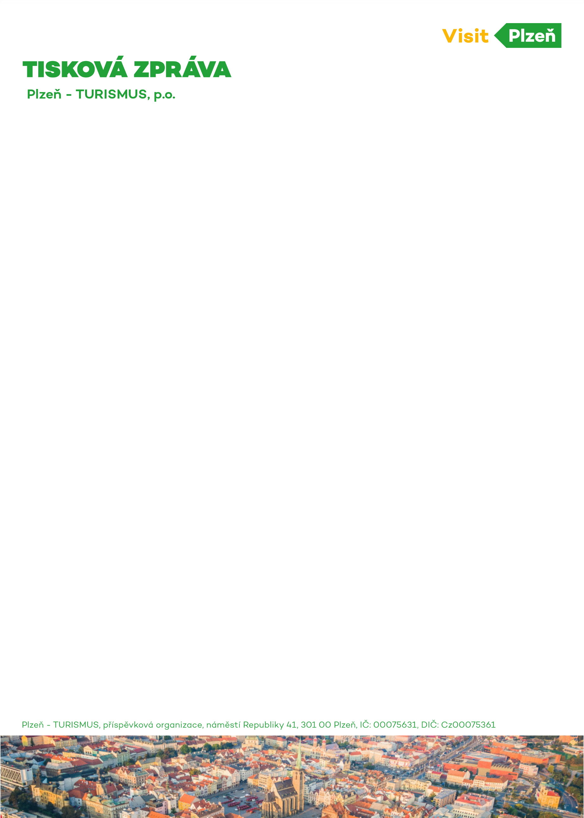

**V nové turistické sezóně s průvodci do katedrály sv. Bartoloměje, Velké synagogy nebo na tematické prohlídky města**

**Plzeň (8. dubna): Turistické informační centrum během letní sezóny každoročně pořádá pravidelné prohlídky historického centra. Vedle turistických tras kolem nejvýznamnějších památek ve městě chystá také různorodé tematické prohlídky. Vloni průvodci návštěvníky po delší odmlce zavedli do nově zrekonstruované katedrály sv. Bartoloměje a vzali je i do nové půdní expozice. Letošní novinkou budou prohlídky nově opravené Velké synagogy.**

Městská příspěvková organizace Plzeň-TURISMUS prostřednictvím svého Turistického informačního centra každoročně pořádá celou řadu komentovaných prohlídek pro jednotlivce, skupiny i zahraniční turisty na objednávku. Jako každý rok k osvědčené nabídce prohlídek přidává nějakou novinku. Vloni se návštěvníci po několika letech podívali do katedrály sv. Bartoloměje, gotické perly na náměstí Republiky, která se pyšní nejvyšší kostelní věží u nás. *„Letošním zlatým hřebem turistické sezóny budou komentované prohlídky Velké synagogy, která je největší synagogou v Česku, druhou největší v Evropě a jednou z pěti největších na světě,“* prozradila Jaroslava Panušková, vedoucí průvodců z Turistického informačního centra města Plzně.

Pozoruhodná stavba v novorománském stylu zdobená orientálními prvky byla dokončena v roce 1893. V současné době slouží nejen náboženským účelům, ale díky vynikající akustice a unikátní atmosféře je využívána také jako koncertní a výstavní sál. V roce 2019 započala rekonstrukce interiéru a oprava sousedního rabínského domu. V jeho suterénu byla nově vybudovaná židovská rituální lázeň mikve, které se věnuje speciální expozice. *„Právě do této expozice bude možné nahlédnout během připravovaných komentovaných prohlídek Velké synagogy. Tato prohlídka se bude konat každé pondělí od 15.30. Prohlídka Velké synagogy a jedné z věží bude v nabídce několikrát týdně. Vstupenky je možné zakoupit už teď osobně v infocentrech, nebo na portálu Plzeňská vstupenka,“* dodala Panušková.

V dubnu se konají také prohlídky katedrály sv. Bartoloměje, a to prohlídky interiéru a prohlídky nové půdní expozice, která vznikla při obnově katedrály dokončené v červnu 2021. Během komentované prohlídky interiéru se návštěvníci seznámí s historií stavby katedrály, nahlédnou do Šternberské kaple, mohou obdivovat nádherná vitrážová okna a dozví se více o krásném slohu a Plzeňské madoně, nejvýznamnějším uměleckém díle v Plzni. Komentovaná prohlídka vedoucí do podkroví zájemce seznámí s historií zvonů a stavby katedrály a zavede je až na ochoz věže, ze které je krásný výhled na celé město i okolí, při dobrém počasí až na vrcholky Alp.

V nabídce ani letos nebudou chybět oblíbené tematické prohlídky. Jednou z nich je květnová trasa *Osvobození 1945*, při níž se zájemci podívají na místa v centru města, která hrála při osvobozování Plzně americkou armádou zásadní význam, a dozví se, co se v učebnicích nepíše. O jakou vzdálenost byla po náletu 17. dubna 1945 posunuta kopule budovy hlavního vlakového nádraží nebo kolik děr po střelách z kulometu Browning restaurátoři při rekonstrukci katedrály sv. Bartoloměje v 90. letech nalezli v místě hodin na věži? Průvodci vědí skoro všechno. Minimálně jednou do měsíce se uskuteční také trasa Báje a pověsti plzeňské nebo Za tajemstvím výzdoby plzeňských domů. Každou sobotu od 14. května do 8. října se pak v 15 hodin koná stálice To nejlepší z Plzně, představující nejvýznamnější památky v Plzni.

Vstupenky na komentované prohlídky jsou k dostání v plzeňských infocentrech (náměstí Republiky 41 a Paluba Hamburk u hl. vlakového nádraží) a na portálu Plzeňská vstupenka. Více informací na [www.visitplzen.eu](http://www.visitplzen.eu).

**Kontakt pro média:**Petra Vomelová  
vomelova@plzen.eu   
Tel: +420 607 280 064